2015-2019 STRATEJİK PLANI
ŞEHİT ÜSTEĞMEN CEVDET ÇİFTÇİ İLKOKULU

2015 IĞDIR


T.C.
IĞDIR VALİLİĞİ
İL MİLLİ EĞİTİM MÜDÜRLÜĞÜ
ŞEHİT ÜSTEĞMEN CEVDET ÇİFTÇİ İLKOKULU
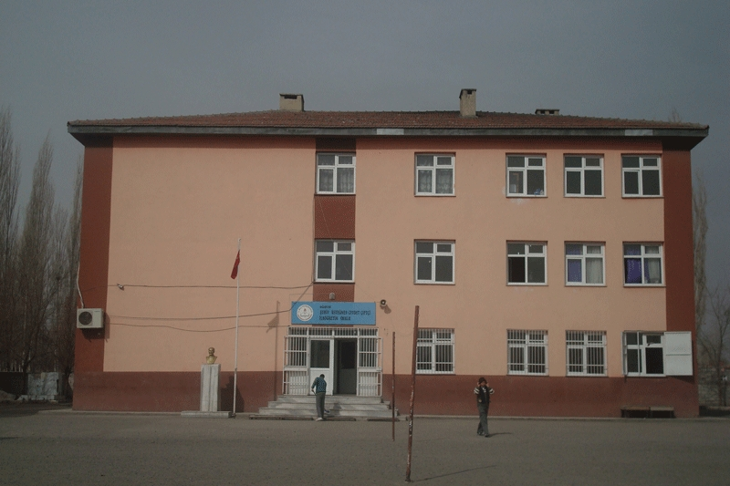

2015 / 2019 STRATEJİK PLANI
2015

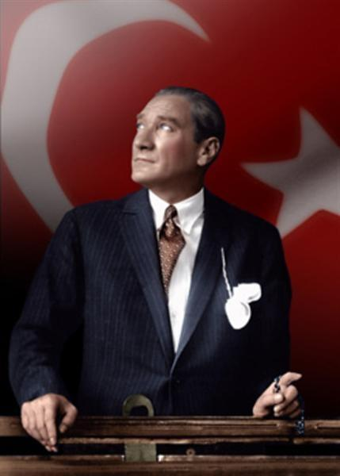

“Çalışmadan, yorulmadan, üretmeden, rahat yaşamak isteyen toplumlar, önce haysiyetlerini, sonra hürriyetlerini ve daha sonrada istiklal ve istikballerini kaybederler”.
Mustafa Kemal ATATÜRK

İSTİKLÂL MARŞI

Korkma, sönmez bu şafaklarda yüzen al sancak;
Sönmeden yurdumun üstünde tüten en son ocak.
O benim milletimin yıldızıdır, parlayacak;
O benimdir, o benim milletimindir ancak.

Çatma, kurban olayım, çehreni ey nazlı hilal!
Kahraman ırkıma bir gül! Ne bu şiddet, bu celâl?
Sana olmaz dökülen kanlarımız sonra helâl...
Hakkıdır, Hakk'a tapan, milletimin istiklâl!
Ben ezelden beridir hür yaşadım, hür yaşarım.
Hangi çılgın bana zincir vuracakmış? Şaşarım!
Kükremiş sel gibiyim, bendimi çiğner, aşarım.
Yırtarım dağları, enginlere sığmam, taşarım.
Garbın âfâkını sarmışsa çelik zırhlı duvar,
Benim iman dolu göğsüm gibi serhaddim var.
Ulusun, korkma! Nasıl böyle bir imanı boğar,
Medeniyet!' dediğin tek dişi kalmış canavar?

Arkadaş! Yurduma alçakları uğratma, sakın.
Siper et gövdeni, dursun bu hayâsızca akın.
Doğacaktır sana va'dettiği günler Hak'ın...
Kim bilir, belki yarın, belki yarından da yakın.
Bastığın yerleri "toprak!" diyerek geçme, tanı:
Düşün altındaki binlerce kefensiz yatanı.
Sen şehit oğlusun, incitme, yazıktır, atanı:
Verme, dünyaları alsan da, bu cennet vatanı.
Kim bu cennet vatanın uğruna olmaz ki fedâ?
Şühedâ fışkıracak toprağı sıksan, şühedâ!
Cânı, cânânı, bütün varımı alsın da Huda,
Etmesin tek vatanımdan beni dünyada cüdâ.
Ruhumun senden, İlâhi, şudur ancak emeli:
Değmesin mabedimin göğsüne nâmahrem eli.
Bu ezanlar-ki şahadetleri dinin temeli-
Ebedî yurdumun üstünde benim inlemeli.
O zaman vecd ile bin secde eder -varsa- taşım,
Her cerîhamdan, İlâhi, boşanıp kanlı yaşım,
Fışkırır ruh-ı mücerred gibi yerden na'şım;
O zaman yükselerek arşa değer belki başım.
Dalgalan sen de şafaklar gibi ey şanlı hilâl!
Olsun artık dökülen kanlarımın hepsi helâl.
Ebediyen sana yok, ırkıma yok izmihlâl:
Hakkıdır, hür yaşamış, bayrağımın hürriyet;
Hakkıdır, Hakk'a tapan milletimin istiklâl!

Mehmet Âkif ERSOY

ÖNSÖZ

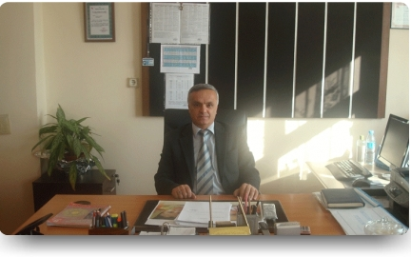
Eğitimin en modern toplumlardan en ilkel toplumlara kadar sadece insanlara değil ,insanların yaşamlarının ayrılmaz parçalarından olan hayvanlar alemi için de zorunlu ve temel gereksinim olduğu önemli bir gerçektir.İnsanla ve insanın yaşadığı çevreyle doğrudan doğruya bu kadar etkisi olan bu etkinliklerin gelişigüzel düzensiz ,plansız ve programsız rastlantılara bırakılarak yürütülmesi mümkün değildir.İnsanoğlunun bugün teknolojik hızla yarışması planlı ve programlı çalışmalarının sonucudur.
Hayatta yapılan bütün yararlı işlerin ,bütün başarılı çalışmaların ;en ince ayrıntısına kadar bir plan ve program dahilinde yapılması sonucu olduğu inkar edilemez bir gerçektir.Çağımız dünyasında gelişmiş ülkelerin eğitim alanında yaptıkları uzun vadeli geleceğe yönelik planlı ve programlı çalışmaların gelişmişliklerini daha da güçlendirdiği bir gerçektir.Plansız ve programsız yapılan her çalışmanın kaybedilmiş zaman olduğu da unutulmamalıdır.Eğitim alanında
olduğu gibi diğer alanlarda da yapılan stratejik planlama çalışmalarının ekip çalışmasını zorunlu kıldığı bunun da birlik beraberlik ve yardımlaşmanın önemini artırdığı görülmüştür.
Bu ekip çalışmalarının eğitimde ,Program-okul –aile üçgeni içerisinde çocuğu küçük yaştan itibaren ;toplumun istediği özelliklerde bir birey olarak yetiştirme çabaları olarak düşünmek mümkündür.Temelini bu Stratejik çalışma plan ve programı ile attığımız eğitim etkinliğimizin belirlenen hedeflerine ulaşmasının aile-çevre ve eğitim personelinin ortak özverili çalışmaları ile mümkün olacağı unutulmamalıdır.

Abdullah BOZKURT
Okul Müdürü

KONULAR SAYFA

İÇİNDEKİLER
ÖNSÖZ 4
GİRİŞ

BÖLÜM 1
STRATEJİK PLANLAMA SÜRECİ
STRATEJİK PLANIN AMACI 10-11
STRATEJİK PLANIN KAPSAMI 12
STRATEJİK PALANLAMA YASAL DAYANAKLARI 12
STRATEJİK PLAN ÜST KURULU 13
STRATEJİK PLANLAMA EKİBİ 13
ÇALIŞMA TAKVİMİ 13
BÖLÜM 2
DURUM ANALİZİ

A) TARİHİ GELİŞİM

OKULUN TARİHÇESİ VE YAPISI 14-15
B) MEVCUT DURUM 16

MEVZUAT ANALİZİ 17

OKULUN PERSONEL YAPISI 17
OKULUN ÖRGÜT YAPISI 17
OKULUN ÖĞRENCİ DURUMU 18
-Öğrenci Sayısı Dağılımı
-Öğrenci Ödül Durumu
-Disiplin Durumu
-Devamsız Öğrenci Sayısı 18
-Sosyal Etkinlikler Durumu 18
-Rehberlik Hizmetleri 19
-Sosyal-Kültürel ve Sportif Faaliyetler 19
-Öğrenci Sınıf Geçme Verileri 19
-Merkezi Sınavlardaki Başarı Durumu
OKULUN FİZİKİ İMKÂNLARI
-Bina Durumu 20
-Fiziki Durumu 20
-Kuruluşun Teknolojik Altyapısı 22
MALİ DURUM 21

C)PAYDAŞ ANALİZİ 22
PAYDAŞLARIN BELİRLENMESİ 22
PAYDAŞLARIN ÖNCELİKLENDİRİLMESİ 22
D) GZFT (SWOT) ANALİZİ
KURUM İÇİ ANALİZ 23
KURUM DIŞI ANALİZ 24
BÖLÜM 3
GELECEĞE YÖNELİM
MİSYONUMUZ 25
VİZYONUMUZ 25
İLKELERİMİZ/DEĞERLERİMİZ 26
STRATEJİK AMAÇLAR, HEDEFLER, FAALİYETLER 27
STRATEJİK AMAÇ 1 28
Stratejik Hedef 1 29
Stratejik Hedef 2 30

STRATEJİK AMAÇ 2 30

PERFORMANS VE BÜTÇELEME
PERFORMANS GÖSTERGELERİ/HEDEF 31-39
MALİYETLENDİRME/BÜTÇELEME 32-39
-Maliyet Tablosu 33-39
-Kaynak Tablosu 33-39
BÖLÜM 4
İZLEME VE DEĞERLENDİRME
OKUL GELİŞİM PLANI 40-41
ÇALIŞMA PLANI 42
İMZA SİRKÜSÜ 43

OKUL KİMLİK BİLGİSİ
İLİ: IĞDIR |  |  | İLÇESİ: MERKEZ
OKULUN ADI: ŞEHİT ÜSTTEĞMEN CEVDET ÇİFTÇİ İLKOKULU
OKULA İLİŞKİN GENEL BİLGİLER |  |  | PERSONEL İLE İLGİLİ BİLGİLER
Okul Adresi:  Karaağaç mah. Stad sok. |  |  | KURUMDA ÇALIŞAN PERSONEL SAYISI | Sayıları
 |  |  | KURUMDA ÇALIŞAN PERSONEL SAYISI | Erkek | Kadın
Okul Telefonu | 04762263743 |  | Yönetici | 2
Faks |  |  | Sınıf öğretmeni | 3 | 8
Elektronik Posta Adresi | 705259meb.k12 |  | Ana sınıfı öğretmeni |  | 1
Web sayfa adresi | 705259meb.gov.tr |  | Branş Öğretmeni |  | 1
Öğretim Şekli | Normal  ( x ) | İkili  ( ) | Rehber Öğretmen | 1
Okulun Hizmete Giriş Tarihi | 2001 |  | Memur
Kurum Kodu | 705259 |  | Yardımcı Personel |  | 2
 |  |  | Toplam | 6 | 12
OKUL VE BİNA DONANIM BİLGİLERİ
Toplam Derslik Sayısı | 9 |  | Kütüphane | Var  ( x ) | Yok  ( )
Kullanılan Derslik Sayısı | 9 |  | Çok Amaçlı Salon | Var  ( ) | Yok  ( x )
İdari Oda Sayısı | 2 |  | Çok Amaçlı Saha | Var  ( x ) | Yok  ( )
Laboratuvar Sayısı | 0
ÖĞRENCİ BİLGİLERİ | Erkek |  | Kız | Toplam
1.Sınıf | 35 |  | 31 | 66
2. Sınıf | 26 |  | 22 | 48
3. Sınıf | 36 |  | 27 | 63
4. Sınıf | 31 |  | 53 | 84
Genel Toplam | 128 |  | 133 | 261

BÖLÜM 1

STRATEJİK PLANLAMA SÜRECİ

STRATEJİK PLANLAMA SÜRECİ

Okulumuzun Stratejik Planına (2015-2019) Stratejik Plan Üst Kurulu ve Stratejik Planlama Ekibi tarafından, Okulumuzun toplantı salonunda, çalışma ve yol haritası belirlendikten sonra taslak oluşturularak başlanmıştır.

Stratejik Planlama Çalışmaları kapsamında okul personelimiz içerisinden “Stratejik Plan Üst Kurulu” ve “Stratejik Planlama Ekibi” kurulmuştur. Önceden hazırlanan anket formlarında yer alan sorular katılımcılara yöneltilmiş ve elde edilen veriler birleştirilerek paydaş görüşleri oluşturulmuştur. Bu bilgilendirme ve değerlendirme toplantılarında yapılan anketler ve hedef kitleye yöneltilen sorularla mevcut durum ile ilgili veriler toplanmıştır.

Stratejik planlama konusunda 2014 yılı Nisan ayında İl Milli Eğitim Müdürlüğü Ar-Ge Birimi tarafından gerçekleştirilen seminerlerle müdür yardımcıları, öğretmenler ve bölüm şefleri olmak üzere paydaş katılımı sağlanmıştır. Seminerde Stratejik Plan hazırlama yasal nedenleri ve amaçları hakkındaki bilgilendirme, stratejik plan öğeleri ve planlama aşamalarına ilişkin konularda bilgiler alınmıştır.

Stratejilerin Belirlenmesi;
Stratejik planlama ekibi tarafından, tüm iç ve dış paydaşların görüş ve önerileri bilimsel yöntemlerle analiz edilerek planlı bir çalışmayla stratejik plan hazırlanmıştır.
Bu çalışmalarda izlenen adımlar;
1.Okulun var oluş nedeni (misyon), ulaşmak istenilen nokta (vizyon) belirlenip okulumuzun tüm paydaşlarının görüşleri ve önerileri alındıktan da vizyona ulaşmak için gerekli olan stratejik amaçlar belirlendi. Stratejik amaçlar;

a. Okul içinde ve faaliyetlerimiz kapsamında iyileştirilmesi, korunması veya önlem alınması gereken alanlarla ilgili olan stratejik amaçlar,
b. Okul içinde ve faaliyetler kapsamında yapılması düşünülen yenilikler ve atılımlarla ilgili olan stratejik amaçlar,
c. Yasalar kapsamında yapmak zorunda olduğumuz faaliyetlere ilişkin stratejik amaçlar olarak da ele alındı.

2. Stratejik amaçların gerçekleştirilebilmesi için hedefler konuldu. Hedefler stratejik amaçla ilgili olarak belirlendi. Hedeflerin spesifik, ölçülebilir, ulaşılabilir, gerçekçi, zaman bağlı, sonuca odaklı, açık ve anlaşılabilir olmasına özen gösterildi.

3. Hedeflere uygun belli bir amaca ve hedefe yönelen, başlı başına bir bütünlük oluşturan, yönetilebilir, maliyetlendirilebilir faaliyetler belirlendi. Her bir faaliyet yazılırken; bu faaliyet “amacımıza ulaştırır mı” sorgulaması yapıldı.

4. Hedeflerin/faaliyetlerin gerçekleştirilebilmesi için sorumlu ekipler ve zaman belirtildi.
5. Faaliyetlerin başarısını ölçmek için performans göstergeleri tanımlandı.

6. Strateji, alt hedefler ve faaliyet/projeler belirlenirken yasalar kapsamında yapmak zorunda olunan faaliyetler, paydaşların önerileri, çalışanların önerileri, önümüzdeki dönemde beklenen değişiklikler ve GZFT (SWOT) çalışması göz önünde bulunduruldu.

7. GZFT çalışmasında ortaya çıkan zayıf yanlar iyileştirilmeye, tehditler bertaraf edilmeye; güçlü yanlar ve fırsatlar değerlendirilerek kurumun faaliyetlerinde fark yaratılmaya çalışıldı; önümüzdeki dönemlerde beklenen değişikliklere göre de önlemler alınmasına özen gösterildi.
8. Strateji, Hedef ve Faaliyetler kesinleştikten sonra her bir faaliyet maliyetlendirilmesi yapıldı.

9. Maliyeti hesaplanan her bir faaliyetler için kullanılacak kaynaklar belirtildi. Maliyeti ve kaynağı hesaplanan her bir faaliyet/projenin toplamları hesaplanarak bütçeler ortaya çıkartıldı.

Yukarıdaki çalışmalar gerçekleştirildikten sonra Şehit Üsteğmen Cevdet Çiftçi İlkokulunun 2015-2019 dönemi stratejik planına son halini vermek üzere İlçelere bağlı okullar İlçe Milli Eğitim Müdürlüklerine, Merkeze bağlı okullar ise İl Milli Eğitim Müdürlüğü Ar-Ge Birimine arge76@meb.gov.tr elektronik posta gönderilerek veya elden götürülerek görüş istenmiştir.
Okul Müdürü, Okul Aile Birliği Başkanının ve okul çalışanlarının Görüşleri doğrultusunda son düzenlemeler yapılarak plan taslağı son halini almış ve onaya sunulmuştur.
STRATEJİK PLANIN AMACI
AMAÇ
Bu stratejik plan dokümanı, okulumuzun güçlü ve zayıf yönleri ile dış çevredeki fırsat ve tehditler göz önünde bulundurularak, eğitim alanında ortaya konan kalite standartlarına ulaşmak üzere yeni stratejiler geliştirmeyi ve bu stratejileri temel alan etkinlik ve hedeflerin belirlenmesini amaçlamaktadır.

STRATEJİK PLANIN KAPSAMI
KAPSAM
Bu stratejik plan dokümanı Şehit Üsteğmen Cevdet Çiftçi İlkokulunun 2015–2019 yıllarına dönük stratejik amaçlarını, hedeflerini ve performans göstergelerini kapsamaktadır.

STRATEJİK PALANLAMA YASAL DAYANAKLARI
DAYANAK
SIRA NO | REFERANS KAYNAĞININ ADI
1 | 5018 yılı Kamu Mali Yönetimi ve Kontrol Kanunu
2 | 10. Kalkınma Planı (2014-2018)
3 | Yüksek Planlama Kurulu Kararları
4 | DPT Müsteşarlığı tarafından hazırlanan Kamu İdareleri İçin Stratejik Planlama Kılavuzu
5 | Maliye Bakanlığı Tarafından Hazırlanan Performans Esaslı Bütçeleme Rehberi
6 | Kamu İdareleri Faaliyet Raporlarının Düzenlenmesi ile Bu İşlemlere İlişkin Diğer Esas ve Usuller Hakkında Yönetmelik
7 | 61. Hükümet Eylem Planı
8 | Milli Eğitim Bakanlığı Stratejik Planı
9 | İl Milli Eğitim Müdürlüğü Stratejik Planı
10 | 2013/26 No’lu Genelge
 | Diğer Kaynaklar

STRATEJİK PLAN ÜST KURULU
OKUL GELİŞİM YÖNETİM EKİBİMİZ
SIRA NO | ADI SOYADI | GÖREVİ
1 | Abdullah BOZKURT | OKUL MÜDÜRÜ
2 | Mehmet TEKÇE | MÜDÜR YARDIMCISI
3 | Fatma ÇAKMAK | ÖĞRETMEN
4 | Hıdır ERAY | OKUL AİLE BİRLİĞİ BAŞKANI
5 | Osman ŞEMİN | OKUL AİLE BİRLİĞİ YÖNETİM KURULU ÜYESİ

STRATEJİK PLANLAMA EKİBİ
OKUL GELİŞİM YÖNETİM EKİBİMİZ
SIRA NO | ADI SOYADI | GÖREVİ
1 | Mehmet TEKÇE | MÜDÜR YARDIMCISI
2 | Osman HAS | P.D. ve REHBER ÖĞRETMEN
3 | Fatma ÖNEY | ÖĞRETMEN
4 | Fahrettin ÖLMEZ | ÖĞRETMEN
5 | Mehmet YILDIZ | GÖNÜLLÜ VELİ
6
7

ÇALIŞMATAKVİMİ

No | Faaliyet | 2015-2016
No | Faaliyet | Şub. | Mar. | Nis. | May. | Haz. | Tem. | Ağu. | Eyl. | Eki. | Kas. | Ara.
1 | Hazırlık Dönemi - Eğitim Çalışmaları | X | X
2 | Paydaş Tespiti ve Analizi |  | X | X
3 | Durum Analizi |  |  | X | X
4 | Misyon, Vizyon, İlke Değerler |  |  |  | X | X
5 | Stratejik Amaç ve Hedeflerin Belirlenmesi |  |  |  |  | X
6 | Faaliyet ve Projelerin Belirlenmesi |  |  |  |  | X | X
7 | Stratejik Planın Taslak çalışması |  |  |  |  | X | X
8 | Stratejik Planın  Yazılması |  |  |  |  |  | X
9 | Stratejik Planın sonuçlandırılması |  |  |  |  |  |  | X
10 | Stratejik Planın İl Stratejik Planlama Birimine Teslimi |  |  |  |  |  |  |  |  | X

BÖLÜM 2:

MEVCUT DURUM ANALİZİ

A) TARİHİ GELİŞİM

OKULUN TARİHÇESİ VE YAPISI

Okulumuz 2001 yılında Milli Eğitim Müdürlüğü bünyesinde hizmete açılmıştır.10 derslik olarak eğitim ve öğretime başlamıştır.2004/2005 eğitim yılında dersliklerden biri bilgi teknolojileri ve kütüphane olarak düzenlenmiş,diğer bir sınıfımız ise ihtiyaç üzerine okul öncesi anasınıfına dönüştürülmüştür.Şu anda 9 derslikle eğitim öğretim hizmeti ne devam etmektedir. Okulumuz eğitim-öğretim hizmetine başladığı günden bu yana çağdaş eğitim ve öğretimin gerekleri :uygun fiziki mekanların temini eğitim öğretim araç ve gereçlerinin sağlanması ve standartlarını belirlenmesi ve en güzel şekilde yürütülmesi konusunda büyük bir başarıyla eğitim öğretim hizmetinde başarılı ve güzel çalışmalar yapmaktadır.

KURUMUN YAPISI

Iğdır Merkez Şehit Üsteğmen Cevdet Çiftçi İlkokulu ;1 Müdür, Müdür Yardımcısı,14 öğretmen ve 2 hizmetli ile eğitim öğretim hizmeti vermektedir.Iğdır Merkez Karaağaç Mahalllesi ve Halfeli Caddesinden olmak üzere 288 öğrencimiz mevcuttur.
Okulumuzun 6500 metrekare alanı vardır.Okulumuzun Okul –Aile Birliği mevcuttur.Maddi gelirlerden yoksundur.
Okul içerisinde olumlu ve etkili bir kurum kültürü mevcuttur.Okulda karar alma süreçlerine herkesin katılımı sağlanmaktadır.
Okulda ;okul –aile ve veli işbirliği en üst düzeydedir.Bakanlığımızın eğitim politikaları benimsenir ve hemen uygulanır.Okulun çevreye bilimsel,kültürel ve sosyal faydalarının olması için gerekli çalışmalar yapılmaktadır.

B) MEVCUT DURUM

MEVZUAT ANALİZİ
YASAL YÜKÜMLÜLÜK | DAYANAK | AYRILAN MALİ KAYNAK | ÖRGÜT/ İNSAN KAYNAĞI | DEĞERLENDİRME
10. Kalkınma Planı (2014-2018)  Yüksek Planlama Kurulu Kararları | 5018 sayılı Kamu Mali Yönetimi ve Kontrol Kanunu  Milli Eğitim Bakanlığı Stratejik Planı  İl Milli Eğitim Müdürlüğü Stratejik Planı  2013/26 No’lu Genelge | - Yok | - Yetersiz | - Güçlendirilmeli

OKULUN PERSONEL YAPISI

2010 YILI YÖNETİCİ VE ÖĞRETMEN DURUMU
SIRA NO | Görevi | E | K | T | Lisans | Y.Lisans | Uzman
1 | MÜDÜR | 1 |  | 1 | X
2 | MÜDÜR BAŞ YARDIMCISI
3 | MÜDÜR YARDIMCISI | 1 |  | 1 | X
4 | TÜRKÇE
5 | SOSYAL BİLGİLER
6 | MATEMATİK
7 | İNGİLİZCE |  | 1 | 1 | X
8 | OKUL ÖNCESİ ÖĞRETMENİ |  | 1 | 1 | X
9 | SINIF ÖĞRETMENİ | 3 | 8 | 11 | X
10 | TARİH ÖĞRETMENİ
11 | FİZİK ÖĞRETMENİ
12 | USTA ÖĞRETİCİ
13 | ÜCRETLİ ÖĞRETMEN
14 | REHBERLİK ÖĞRETMENİ | 1 |  | 1 | X
15
TOPLAM |  | 6 | 10 | 16

SIRA NO | Görevi | E | K | T
1 | MEMUR
2 | HİZMETLİ
3 | SÖZLEŞMELİ PERSONEL
4 | GEÇİCİ PERSONEL |  | 2 | 2
TOPLAM |  |  | 2 | 2

OKULUN ÖRGÜT YAPISI

Abdullah BOZKURT
Okul Müdürü

Mehmet TEKÇE
Müdür Yardımcısı

ÖĞRETMENLER
Ebru GÜLTEKİN
Fatma ÖNEY
Evilfeysa ŞAH
İbrahim KARADENİZ
Nurdan KILIÇ
Ali Zafer NAZLI
Gülçin ÖZKAN
Rahime BİRLİK
Fatma ÇAKMAK
Sebat Özer ŞAH
Fahrettin ÖLMEZ
Burçin S.DURMUŞ

OKULUN ÖĞRENCİ DURUMU

Öğrenci Sayısı Dağılımı
 | 2011-2012 |  |  | 2012-2013 |  |  | 2013-2014
SINIFLAR | E | K | T | E | K | T | E | K | T
ANASINIFLARI | 13 | 15 | 28 | 15 | 18 | 33 | 18 | 22 | 40
- SINIFLAR | 30 | 33 | 63 | 36 | 38 | 74 | 34 | 35 | 69
- SINIFLAR | 37 | 43 | 80 | 37 | 38 | 75 | 31 | 55 | 86
- SINIFLAR | 36 | 29 | 65 | 34 | 38 | 72 | 32 | 35 | 67
- SINIFLAR | 36 | 34 | 70 | 27 | 35 | 72 | 33 | 30 | 63
TOPLAM | 152 | 154 | 306 | 149 | 167 | 326 | 148 | 177 | 325

Devamsız Öğrenci Sayısı
Yıllar
2011-2012 | 13
2012-2013 | 10
2013-2014 | 9

Sosyal Etkinlikler Durumu
SOSYAL ETKİNLİK KULÜPLERİ
Yıllar | Sosyal kulüp sayısı | Kulüp çalışmalarında belge alan Öğrenci Sayısı
2011-2012 | 9 | 18
2012-2013 | 9 | 12
2013-2014 | 6 | 10

Rehberlik Hizmetleri
EĞİTİM ÖĞRETİM YILI | ÖĞRENCİ GÖRÜŞMESİ | VELİ GÖRÜŞMESİ | BİREYSEL PSİKOLOJİK DANIŞMADAN FAYDALANAN | BİREYSEL EĞİTSEL DANIŞMADAN FAYDALANAN | GRUPLA EĞİTSEL REHBERLİK  HİZMETİ ALAN
2011-2012 | 86 | 75 | 35 | 12
2012-2013 | 73 | 62 | 36 | 9
2013-2014 | 87 | 53 | 32 | 56

Sosyal-Kültürel ve Sportif Faaliyetler

Öğrenci Sınıf Geçme Verileri
Yıllar | Öğrenci Sayısı | Doğrudan Geçen Öğrenci Sayısı | Sınıf Tekrarı yapan öğrenci sayısı
2011-2012 | 288 | 282 | 6
2012-2013 | 283 | 278 | 5
2013-2014 | 292 | 280 | 12

PROJELER

- Okul öncesi okullaşma oranının artırılması,
- Okul ihata duvarının sıvanması
- Okul bahçesine çok amaçlı saha kurulması
- 1. Sınıflara kılavuz çizgili beyaz tahta hazırlanması

OKULUN FİZİKİ İMKÂNLARI

Bina Durumu
YERLEŞİM
TOPLAM ALAN | BİNALARIN ALANI | BAHÇE ALANI
6500 metre kare | 500 metrekare | 6000 metrekare

Fiziki Durumu
FİZİKİ İMKANLAR
SIRA NO | FİZİKİ DURUM | SAYISI
1 | Derslik Sayısı | 9
2 | Biyoloji Laboratuvarı
3 | Fizik Laboratuvarı
4 | Kimya Laboratuvarı
5 | Bilgisayar Laboratuvarı | 1
6 | Kütüphane | 1
7 | Müdür odası | 1
8 | Müdür yardımcısı odası | 1
9 | Rehberlik servisi | 1
10 | Öğretmenler odası | 1
11 | Zümre öğretmen odası
12 | Tarih –Coğrafya Dersliği
13 | İngilizce Dersliği
14 | Memur odası
15 | Hizmetliler odası
16 | Çok amaçlı salon
17 | Diğer

Kuruluşun Teknolojik Altyapısı
Donanım Türü | Mevcut | İhtiyaç
Bilgisayar | 21 | -
Projeksiyon | 3 | -
Faks |  | -
Tarayıcı |  | 1
Fotokopi makinesi | 1 | 1
Dizüstü bilgisayar |  | -
Lazer yazıcı | 2 | -
Nokta vuruşlu yazıcı |  | -
Mürekkep püskürtmeli |  | -
Akıllı Tahta | 1 | 9
Klima | - | 1
Tv | 1 | 2

MALİ DURUM

OKUL AİLE BİRLİĞİ HESABI
GELİRLER | TUTARI | GİDERLER | TUTARI
2011-2012 YILI GELİRLERİ |  | 2011-2012 YILI GİDERLERİ
2012-2013 YILI GELİRLERİ |  | 2012-2013 YILI GİDERLERİ
2013-2014 YILI GELİRLERİ | - | 2013-2014 YILI GİDERLERİ | --

C)PAYDAŞ ANALİZİ

PAYDAŞLARIN BELİRLENMESİ
İç Paydaşlar | Dış Paydaşlar
Milli Eğitim Müdürlüğü | İl Özel İdaresi
Öğretmen | İl Çevre ve Şehircilik Müdürlüğü
Personel | Veli
Öğrenci | Bölge Esnafları
Okul Aile Birliği

PAYDAŞLARIN ÖNCELİKLENDİRİLMESİ
- Milli Eğitim Müdürlüğü
- İl Özel İdaresi
- İl Çevre ve Şehircilik Müdürlüğü
- Bölge esnafları
- Okul Aile Birliği
- Veli
- Öğretmen
- Öğrenci
- Personel

D) GZFT (SWOT) ANALİZİ
Paydaş anketleri, görüşmeler, toplantılar vb yöntemlerle okulun güçlü yönleri zayıf yönleri, fırsatları, tehditleri belirlenecektir.

KURUM İÇİ ANALİZ

Güçlü Yönler | Zayıf Yönler
1. Genç, dinamik ve çalışkan bir eğitim kadrosuna sahibiz.  2.Şehir gürültüsünden uzak bir yerleşkeye sahip durumdayız.  3.Kamu ve özel sektör kuruluşlarıyla işbirliği içerisindeyiz.  4.Demokratik tavır sergileyen yönetim anlayışına sahip olması.  5.Ulaşım açısından uygun yerde olması.  6.Okul bahçesinin geniş olması ve sportif faaliyetlere uygun olması.  7.Öğrencilerimizin fiziksel açıdan büyük olması ve her türlü görevi yapabilecek olgunlukta olması | 1.Sürekli değişen öğretmen kadrosu,  2.Sosyal ve sanatsal faaliyetleri gerçekleştirebilecek bir konferans salonunun olmaması.  3.Sportif faaliyetler için kapalı spor salonunun olmaması  4.Müzik ve tiyatro çalışmaları için ses sisteminin olmaması.  5.Velilerin okulla ilişkilerinin zayıf olması  6.Veli çevresini ekonomik açıdan düşük seviyedeki ailelerin oluşturması  7.Ailelerde göçebe ve yaylacılığın fazla olması  8.Öğrencilerin babalarının başka yerlerde çalışması annelerin ise okuma yazma bilmemeleri.

KURUM DIŞI ANALİZ

Fırsatlar | Tehditler
- 1. Okulumuzun ilimizdeki resmi ve özel kurumlarla ve İl Milli Eğitim Müdürlüğümüzle yakın işbirliği içerisinde bulunması.  - Göreve yeni başlayan, meslek sevgisi ile dolu, idealist öğretmenlerin tercih ettikleri bir okul olmamız.  - Öğrenciler arasında eğitimin önemine olan inancın yavaş yavaş artmaya başlaması  - Çeşitli kurum ve kuruluşlardaki yöneticilerin (vali, belediye başkanı, emniyet amiri vb.) eğitime olan sınırsız destekleri  İl Gençlik ve Spor müdürlüğü ve kapalı spor salonuna yakın olmamız | - Aşırı göç nedeniyle öğrenci hareketliliğinin fazla olması  - Çevrede öğrencilere kötü örnek olacak insanların fazla olması  - Ailelerin öğrencileriyle gereği gibi ilgilenmemeleri

BÖLÜM 3

GELECEĞE YÖNELİM

MİSYONUMUZ

VİZYONUMUZ

Bizler geleceğin çağdaş Türkiye’sine yakışan;
çağdaş insanlar yetiştirmek için varız.

MİSYONUMUZ

Okul-Veli-Öğretmen İşbirliği ve dayanışması en üst düzeyde tutulacak.
Eğitim ve öğretim etkinlikleri karşılıklı sevgi ve saygı ile sunulacak.
Bütün etkinliklerde öğrenciler çağın teknolojilerini kullanarak aktif olarak görev alacaklar.
Atatürk ilke ve İnkılâplarına bağlılıktan asla vazgeçilmeyecektir.

VİZYONUMUZ

İLKELERİMİZ/DEĞERLERİMİZ

3. İLKELERİMİZ
- Öğrencilere çağdaş düşünmeyi ve bunu davranışlara dönüştürmeyi öğretmek okulumuzun asıl amacıdır.
- Bunu başarmak için öğretmen-veli etkileşimi en üst seviyededir.
- Bu amaç aynı zamanda vizyonumuzun bireyden topluma doğru gerçekleşmesini de sağlayacaktır.
- Okulumuz imkânları zorlanarak temizlik ve disiplin bakımından örnek bir kurum düzeyine ulaştırılacaktır.
- Başarının ancak takım çalışmasıyla elde edileceğine inanıyoruz.
- Okulumuzu velilerin rahatlıkla gelebilecekleri, duygu, düşünce ve isteklerini iletebilecekleri, kararlara katkıda bulunacakları şeffaf bir kurum haline getirmek için çalışırız.
- Toplam Kalite Yönetimi felsefesini benimsemiş ve bu doğrultuda eğitim öğretim veren bir okuluz.
- Çoklu zekâ kuramını derslerde uygulayan ve öğrenciyi merkez alan bir okuluz.
- Eğitim ve öğretimin kalitesini arttırmak için hiçbir masraftan kaçınmayan, elindeki bütün imkânları bu amaçla kullanan bir okul.
- Öğrencilere sorumluluk vermenin, karşılıklı sevgi ve saygının öğrencilerin ufkunu açacağı ve başarılarını arttıracağı bilincindeyiz.
- Öğrencilere çağdaş insan olma yolunda kendilerini gerçekleştirecekleri, sınırları aşmadan özgürce hareket edebilecekleri, rahatça araştırabilecekleri, yaratıcı duygu ve düşüncelere sahip olacakları bir okul ortamı oluşturulacaktır.

STRATEJİK AMAÇLAR, HEDEFLER, FAALİYETLER
Stratejik Temalar
Gerçekleştirilen Paydaş/Hizmet Matrisi, Durum Analizi, GZFT Matrisi ve paydaşların sorunlar ve çözüm önerileri vb. çalışmalar göz önünde bulundurularak, stratejik konular/sorunlar belirlenmiştir. Bu konular/sorunlar ilgili oldukları alanlara uygun biçimde bir araya getirilerek, sekiz adet Stratejik Tema (Temel Strateji Alanı) ve bu temel strateji alanlarının alt başlıklarını oluşturan 27 adet stratejik amaç belirlenmiştir.

1-Okulöncesi Eğitim 5-Hayat boyu Öğrenme - (Yaygın Eğitim)
2-İlköğretim 6-Özel Eğitim - Rehberlik
3-Ortaöğretim 7-Taşımalı Eğitim
4-Mesleki ve Teknik Eğitim 8-Kurumsal Gelişim

“Vizyona ulaşmak için odaklanılması gereken ana alanların belirlenmesi, bir taraftan kurumun geleceğine yönelik özet ancak kapsayıcı bir bakışı ortaya koyarken diğer yandan da stratejik amaç ve hedeflerin daha açık ve dengeli bir şekilde tanımlanmasına ve kontrol edilmesine olanak sağlayacaktır.” (MEB Stratejik Planı)
Iğdır Milli Eğitim Müdürlüğü stratejik planının hazırlanma sürecinde, hem misyon, vizyon, stratejik amaç ve hedeflerin tanımlanması sırasında elde edilen bilgiler ışığında hem de kurumun teşkilatlanma yapısı, bütçelendirme tekniği, faaliyet alanlarının çeşitliliği, üst politika belgeleriyle tutarlılık ve hizmet verilen kitlenin heterojenliği gibi sınırlayıcı durumlar dikkate alınarak stratejik temalar belirlenmiştir.

TEMA 1
OKULÖNCESİ EĞİTİM

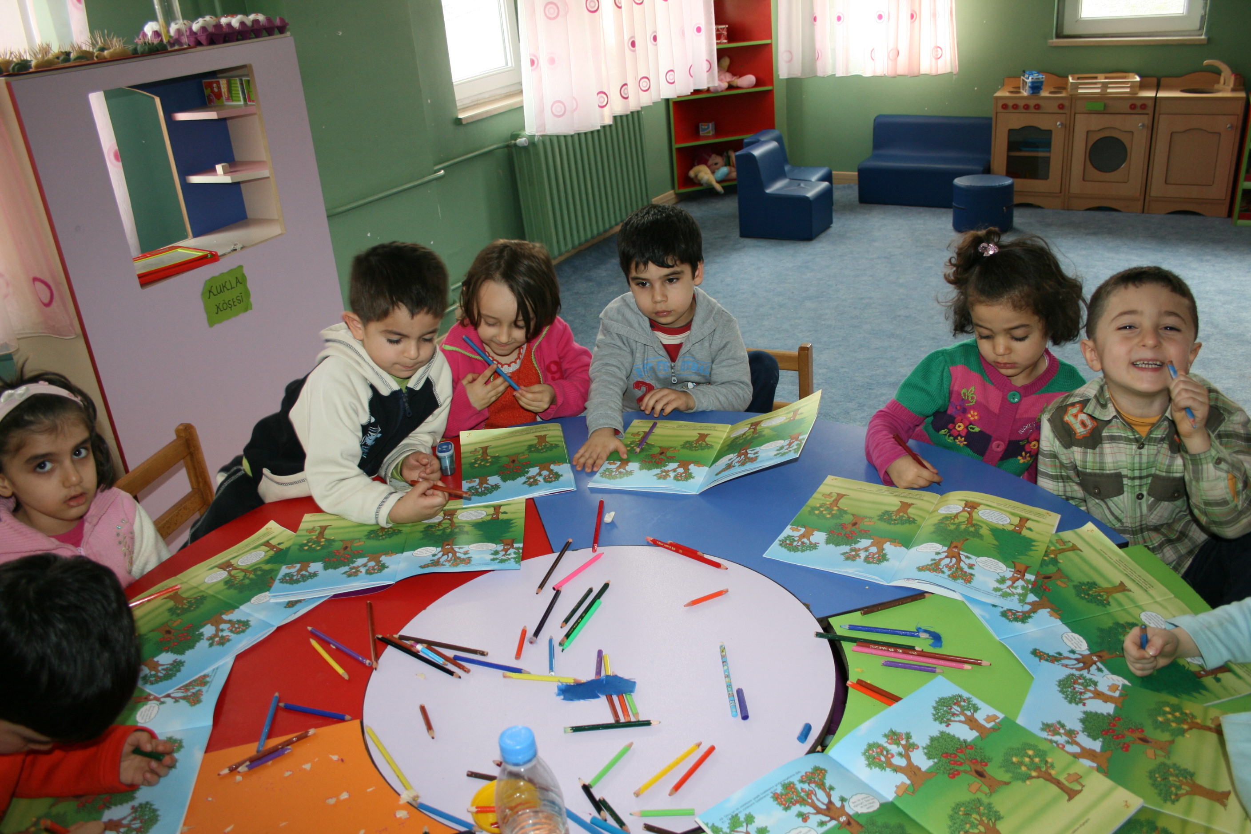

Örgün eğitimin ilk basamağı okul öncesi eğitimdir. 3-5 yaş grubundaki çocuklar isteğe bağlı olarak bu eğitimi alır. Bu eğitim çocukların zihinsel, bedensel, duygusal gelişimini ve iyi alışkanlık kazanmalarını, ilköğretime hazırlanmasını, elverişsiz çevreden gelen çocuklar için ortak bir yetişme ortamı hazırlanmasını, Türkçenin doğru ve güzel konuşulmasını amaçlar. Öğrenim sürecinin en önemli basamağı olan bu dönemde edinilen beceriler yaşamın bütün evrelerini etkiler.
Okul öncesi eğitimle ilgili stratejik amaç ve hedefler, bu amaçları gerçekleştirecek düşünceleri destekleyecek mahiyette belirlenmiştir.
İlimizde 3–5 yaş toplam 136.508 çağ nüfusu bulunmakta olup 4-5 yaş çağ nüfusu 90.242’ dir.
Bölgede yerleşimin dağınık olması ve okulöncesinin zorunlu olmaması, mevsimlik işçi olgusunun yaygın olması, ekonomik yetersizlikler, yoksulluk gibi etkenler ile ailelerin konu hakkında yaklaşımları, okulöncesi eğitim kurumlarının yaygın olmaması ve yetersiz anasınıfı gibi etkenler okullaşma oranının düşük olmasına sebep olmuştur.
Okulöncesi eğitimin yaygınlaştırılması amacıyla öğretmen ve fiziki altyapı ihtiyacı karşılanacak, eğitim hizmetleri çeşitlendirilecek, toplumsal farkındalık düzeyi yükseltilecek, erken çocukluk ve ebeveyn eğitimleri artırılacaktı) (10. Kalkınma Planı madde 584, 61. Hükümet Eylem Planı, Okul Öncesi Eğitimi Yaygınlaştırılması ile ilgili genelgesi)

Stratejik Amaçlar

PROJELER

- Okul öncesi okullaşma oranının artırılması,
- 1. Sınıflara kılavuz çizgili beyaz tahta hazırlanması
- Okul ihata duvarının sıvanması
- Okul bahçesine çok amaçlı saha kurulması

STRATEJİK AMAÇ 1
Bölgemizde okul öncesinde okullaşma oranını arttırarak, okul öncesi eğitimi yaygınlaştırmak.

Stratejik Hedef 1.1
bölgemizde 2013-2014 öğretim yılında % 40 olan, 5-6 yaş arası okul öncesi çağ nüfusunun okullaşma oranını, 2014-2015 de %50 ya, 2015-2016 yılında %55, 2016-2017 te %60 ya, 2017-2018 yılında %65 e, 2018-2019 te ise %70’a çıkarmak.

FAALİYETLER
F1. Okul öncesi çağındaki öğrencilerin veli ziyaretleri ile belirlenmesi,
F2. Her eğitim öğretim yılı başlangıcında velilere okul öncesi bilinçlendirme çalışmalarının yapılması,

STRATEJİK AMAÇ 2
1. Sınıflara klavuz çizgili beyaz tahta hazırlanması

Stratejik Hedef 2.1
Okulumuz 1. Sınıflarında mevcut tahtalar yeni bitişik eğik el yazısı sistemine uygun olmadığından öğrencilerin yazı eğitimini kavramaları açısından olumsuzluklara sebebiyet vermektedir.Bu sebepten ötürü 1. Sınıflarımızda eğik el yazı sistemine uygun tahtaların alınarak 1. Sınıf öğretmenlerimizin kullanımına sunulması hedefimizdir.

FAALİYETLER
F1. Milli Eğitim Müdürlüğünden yazılı olarak temini,
F2. Okul aile birliğinin katkı ve destekleri ile temini yoluna gidilmesi,
F3.Bölgemiz kırtasiye esnaflarından bağış yolu ile teminine gidilmesi,

STRATEJİK AMAÇ 3
- 1. Okul ihata duvarının sıvanması

Stratejik Hedef 3.1
Okulumuz ihata duvarı sıvasız olduğundan dış etmenlere açık haldedir. Bu sebepten ötürü kolaylıkla hasar görmekte ve kısım kısım yıkılmalar yaşanmaktadır. Yaşanan yıkılmalar nedeniyle okul bahçesi korunamamakta ve bahçedeki park ve ağaçlar zarar görmektedir.Bu sebeplerden ötürü öğrenci ve okul güvenliği için okul ihata duvarının sıvanması gerekmektedir.
FAALİYETLER
F1. Milli Eğitim Müdürlüğün’den bakım ve onarımının talep edilmesi,
F2.İl Çevre ve Şehircilik İl Müdürlüğü’nden destek alınması,
F3. Bölge esnaflarından destek sağlanarak yapımı yoluna gidilmesi,

STRATEJİK AMAÇ 4
- Okul bahçesine çok amaçlı saha kurulması

Stratejik Hedef 4.1
Okulumuz bahçesi çok amaçlı saha yapımına elverişli durumdadır. Okul bahçesinin eğitim öğretim faaliyetleri açısından daha verimli ve faydalı olabilmesi açısından bölge olarak bu çok amaçlı sahaya ihtiyaç duyulmaktadır.
FAALİYETLER
F1.İL Milli Eğitim Müdürlüğün’den projenin hayata geçirilmesinin talep edilmesi,
F2.SODES birimine verilmek üzere hazırlanan projenin hayata geçirilmesinin talep edilmesi,
PERFORMANS VE BÜTÇELEME
- Okul öncesi okullaşma oranının artırılması,
- 1. Sınıflara klavuz çizgili beyaz tahta hazırlanması
- Okul ihata duvarının sıvanması
- Okul bahçesine çok amaçlı saha kurulması
PERFORMANS GÖSTERGELERİ/HEDEF
SA | 1 | Performans Göstergeleri | Veri Türü | Mevcut Durum | 2015 | 2016 | 2017 | 2018 | 2019 | SP Dönemi Hedefi
PG | 1 | Okullaşma Oranı | Oran | %40 | %50 | %55 | %60 | %65 | %70 | %70
PG | 2 | 1. Sınıflara kılavuz çizgili beyaz tahta hazırlanması | Oran | %0 | %0 | %50 | - | - | - | %100
PG | 3 | Okul ihata duvarının sıvanması | Oran | %0 | - | %30 | %60 | %90 | %100 | %100
PG | 4 | Okul bahçesine çok amaçlı saha kurulması | Oran | %0 |  |  |  |  | %100 | %100
MALİYETLENDİRME/BÜTÇELEME
MALİYET TABLOSU
S.A. NO: | STRATEJİK HEDEF | 2014-2015 (TL) | 2015-2016 (TL) | 2016-2017 (TL) | 2017-2018 (TL) | 2018-2019 (TL)
1 | Okul öncesi okullaşma oranının artırılması,
2 | 1. Sınıflara klavuz çizgili beyaz tahta hazırlanması | 750 | 1000 | - | - | -
3 | Okul ihata duvarının sıvanması | - |  | 9000
4 | Okul bahçesine çok amaçlı saha kurulması | - | - | - | - | 250000
TOPLAM MALİYET |  | 750 | 1000 | 9000 |  | 250000

TEMA 2
İLKOKUL
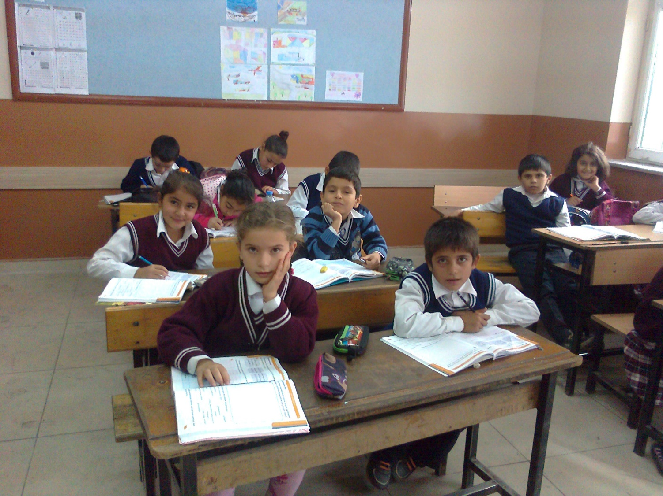

İlkokul, çocukların okul öncesi eğitiminden sonra başlayacağı ilk eğitimi ifade eder.
İlkokulların birinci sınıfına, kayıtların yapıldığı yılın eylül ayı sonu itibarıyla 66 ayını dolduran çocukların kaydı yapılır.
Okul müdürlükleri, yaşça kayıt hakkını elde eden çocuklardan 66, 67 ve 68 aylık olanları, velisinin vereceği dilekçe ile; 69, 70 ve 71 aylık olanları ise, ilkokula başlamaya hazır olmadıklarını belgeleyen sağlık raporu ile okul öncesi eğitime yönlendirebilir veya kayıtlarını bir yıl erteleyebilir.

1997 öncesinde zorunlu öğrenim çağındaki kız ve erkek çocukların temel eğitim ve öğretimini sağlamak için devletçe açılan ya da açılmasına izin verilen beş yıllık okuldu.
1997 yılında çıkartılan ve sekiz yıl zorunlu eğitimi öngören yasadan sonra ilkokul, ortaokulla birleştirilerek "ilköğretim okulu" adını aldı.
2012 yılında yapılan düzenlemelerden sonra; öğrencilerin öğrenim gördüğü birinci 4 yıl (1, 2, 3, 4. sınıflar) ilkokul, olarak adlandırılmıştır.
Okulumuz bölgesindeki ailelerin sosyal, ekonomik ve kültürel seviyelerinin düşük olması, ilkokul öğrencilerinin başarı seviyelerini de olumsuz yönde etkilemektedir.Okul müdürlüğü ve öğretmenler olarak belirlediğimiz stratejik plan çerçevesinde öğrencilerin başarı seviyelerini artırıcı çalışmaları üstün gayret ve özveri ile yapacağız.
Stratejik Amaçlar

STRATEJİK AMAÇ 1
Okulumuz öğrencilerinin okula sürekli devamlarının sağlanması. Başarı düzeylerinin artırılması.

Stratejik Hedef 1.1
Okulumuz adres çevresinde 2013-2014 öğretim yılında % 10 olan, devamsızlık oranını, 2014-2015 de %08 e, 2015-2016 yılında %5e, 2016-2017 te %3 e, 2017-2018 ‘de %2 ye,2018-2019 ‘da %1 e düşürmek
FAALİYETLER
F1. Devamsızlık yapan öğrencilerin aileleriyle görüşülüp işbirliğine gidilecek .
F2. Aile ziyaretlerinin sayısı artırılacak.
F3. Öğrencinin okula gelmeme sebepleri tespit edilerek, imkanı varsa sorunun çözümü yolunda çalışmalar yapılacaktır.
F4. Yaylaya giden öğrencilerin, gitmemesi için gerekli tedbir ve yardım çalışması yapılacaktır.

PERFORMANS VE BÜTÇELEME

PERFORMANS GÖSTERGELERİ/HEDEF

SA | 1 | Performans Göstergeleri | Veri Türü | Mevcut Durum | 2015 | 2016 | 2017 | 2018 | 2019 | SP Dönemi Hedefi
SH | 1.1.
PG | 1 | Okullaşma Oranı | Oran | %40 | %45 | %50 | %55 | %60 | %65
PG | 2 | Devamsızlığın azaltılması | Oran | %15 | %10 | %5 | %3 | %2 | %1

MALİYETLENDİRME/BÜTÇELEME

MALİYET TABLOSU
S.A. NO: | STRATEJİK HEDEF | 2014-2015 (TL) | 2015-2016 (TL) | 2016-2017 (TL) | 2017-2018 (TL) | 2018-2019 (TL)
1 | Okullaşma Oranı | 4000 | 4500 | 5200 | 5900 | 6700
2 | Devamsızlığın azaltılması | 3500 | 3900 | 4600 | 5200 | 5750
TOPLAM MALİYET |  | 7500 | 8400 | 9800 | 11100 | 12450

KAYNAK TABLOSU
KAYNAKLAR | 2014-2015  (TL) | 2015-2016  (TL) | 2016-2017  (TL) | 2017-2018  (TL) | 2018-2019  (TL)
Kantin | 1120 | 1200 | 1360 | 1520 | 1600
Okul Aile Birliği | 500 | 600 | 650 | 780 | 900
Toplam | 1620 | 1800 | 2010 | 2300 | 2500

KAYNAK TABLOSU
KAYNAKLAR | 2014-2015  (TL) | 2015-2016  (TL) | 2016-2017  (TL) | 2017-2018  (TL) | 2018-2019  (TL)
Genel Bütçe |  |  | 9000 |  | 250000
Bağışlar
Okul Aile Birliği
Diğer
Toplam |  |  | 9000 |  | 250000

BÖLÜM 4

İZLEME VE DEĞERLENDİRME

İZLEME VE DEĞERLENDİRME ESASLARI
İzleme ve Değerlendirme aşağıdaki esaslara bağlı kalınarak yapılacaktır:
♦ Her eğitim öğretim yılı başında o yıl gerçekleştirilecek her bir hedef veya faaliyet için, sorumlu kişiler belirlenecektir. Bu kişilerin, öğrenen okul anlayışını bir davranış olarak benimsemiş olmasına dikkat edilecektir.
♦ Her çalışma yılı için okul gelişim planı hazırlanacaktır.
♦ Her çalışma yılı /dönemi de ekiplerce her hedef için bir çalışma/iyileştirme planı hazırlayıp okul idaresine teslim edeceklerdir.
♦ Sorumlu kişi veya ekipler 6 ayda bir rapor düzenleyerek amaca ulaşma veya hedefin
gerçekleşme düzeyi hakkında bilgi sunacaklardır.
♦ Faaliyetler performans göstergelerine göre değerlendirilecektir. Bu bakımdan her
çalışma öncesinde performans göstergeleri gözden geçirilecektir.
♦ Çalışmalarda verilerin kullanılması ve her şeyin rakamlarla ifade edilmesi sağlanacaktır.
♦ Tüm çalışmalar açıklık ve hesap verebilirlik ilkesine uygun olarak gerçekleştirilecektir.
♦ Yapılan çalışmaların sonucuna göre Stratejik Plan gözden geçirilecektir.

OKUL GELİŞİM PLANI

Okul gelişim planı, okul stratejik planından ayrı olarak her yıl, o eğitim-öğretim yılına ait olarak hazırlanmalıdır.
Her yıl hazırlanan okul gelişim planında, okulun stratejik planındaki değerler, misyon, vizyon ve stratejik amaçlar ile hedefler temel alınmalıdır.
ÇALIŞMA-İYİLEŞTİRME- PLANLARI
Stratejik planda yer alan amaç ve hedefler doğrultusunda belirlenen çalışmalara yönelik çalışma ekipleri kurulur.
Çalışma planları, çalışmayı gerçekleştirecek olan ekipler tarafından hazırlanır. Okulun kaç tane hedefi var ise o kadar çalışma/iyileştirme planı olması gerekmektedir.

OKUL GELİŞİM PLANI

ÇALIŞMA GRUPLARI/EKİPLERİ

Teknoloji Grubu/ekibi | Umut Grubu/ekibi | Halkla Kaynaşma Grubu/ekibi
Ali Zafer NAZLI | Fatma ÇAKMAK | Rahime BİRLİK
İbrahim KARADENİZ | Gülçin ÖZKAN | Fatma ÖNEY
Burçin Sertel DURMUŞ | Nurdan KILIÇ | Evilfeysa ŞAH
Fahrettin ÖLMEZ | Ebru GÜLTEKİN | Osman HAS
Sebat Özer DURMUŞ

UMUT GRUBU/EKİBİ

ÇALIŞMA (İYİLEŞTİRME) PLANI
Stratejik Amaç : Okulun gelişimine katkılar sağlamak
Hedef 1 : Okuldaki başarı seviyesinin yükseltmek
Çalışma Konusu :Eğitim ve öğretimdeki değişiklikler kapsamında başarıyı artırıcı çalışmalar
Çalışmanın Performans Göstergesi:
Yapılacak İşler  Etkinlikler  faaliyetler | Çalışmanın Sorumluları | Çalışmanın Başlangıç Tarihi | Çalışmanın Bitiş Tarihi | Tahmini Maliyet | Çalışmadan Beklenen Yarar | Çalışmanın Değerlendirilmesi | Çalışma Tamamlandı | Çalışmanın Tamamlanamama Nedeni ( Çalışma Bitirilmediyse Gerekçeleri)
Başarıyı artırıcı  çalışmalar | İdareci ve öğretmenler  Veliler | Her zaman | Sürekli olarak | - | Başarı | Okuldaki başarıyı artırmanın önemi

OKUL GELİŞİM PLANI

Sıra No | Stratejik Amaç No | Hedef No | Çalışmanın Adı | Sorumlu Ekip | Başlangıç ve Bitiş Tarihi | Tahmini Bütçe | Açıklamalar
1 |  |  | Teknolojik gelişmelere göre okuldaki başarıları artırmak,öğrencileri gelişmelere adapte etmek | Teknoloji Grubu | 01/09/2015 | 01/09/2019
2 |  |  | Okuldaki başarıyı artırmanın veliler,öğrencilerle birlikte eğitimin kalitesini yükseltmek | Umut Grubu | 01/09/2015 | 01/09/2019
3 |  |  | Eğitim ve öğretimin yaralarını çevreye,halka ve velilere anlatarak okulun çevreye olan yararlarını ve önemimi benimsetmek | Halkla kaynaşma Grubu | 01/09/2015 | 01/09/2019

STRATEJİK PLAN ÜST KURULU

SIRA NO | ADI SOYADI | GÖREVİ | İMZA
1 | Abdullah BOZKURT | OKUL MÜDÜRÜ
2 | Mehmet TEKÇE | MÜDÜR YARDIMCISI
3 | Fatma ÇAKMAK | ÖĞRETMEN
4 | Hıdır ERAY | OKUL AİLE BİRLİĞİ BAŞKANI
5 | Osman ŞEMİN | OKUL AİLE BİRLİĞİ YÖNETİM KURULU ÜYESİ
6
İMZA SİRKÜLERİ

